תומר צימרמן - יודה

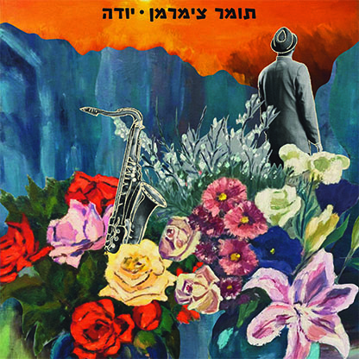

כשכתבתי את השיר "יודה" ,חשבתי על איש אחד שהכרתי, וככה מתוך הרגשת חמלה והזדהות נכתב השיר .
רק כמה שבועות לאחר שהקלטתי את השיר באולפן , קלטתי שהשיר יותר גדול ממה שהתכוונתי אליו .
התגלתה לי המחשבה ,שאני יודה ,כולנו יודה.
אני צריך יחס חום אהבה התייחסות מכובדת, וככה כולנו ובמיוחד בימים טעונים אילו.
אני תקווה שנשכיל להתנהג אחד אל השני כאילו כולנו יודה.

"יודה " שיר אחרון באלבום השלישי שאני מסיים בימים אילו האזנה נעימה .

